Protokol – VT praxe
č. protokolu: 3 | jméno: Zdeněk Styblík
pololetí: 2. | ročník: 3.
datum vypracování: | hodnocení: | hodnotil:

Téma: Přihlášení pracovní stanice k síti NetWare z prostředí MS - DOS a z prostředí W95/W98.
Rozsah: Zpracujte maximálně v délce 4 stran.

Úkoly:
- Jaký je smysl použití programu FDISK a čeho konkrétně jeho použitím docílíme?
- Popiš v jednotlivých krocích detailně jak probíhá zavádění operačního systému.
- Popiš alespoň jednu možnost vytvoření systémové diskety.
- Popiš v jednotlivých krocích detailně připojení k síti NetWare v prostředí MS – DOS a popiš funkci jednotlivých ovladačů zaváděných postupně do RAM.
- Jaký je hlavní rozdíl v metodě konfigurace ISA a PCI síťových adaptérů?
- Jakým příkazem se v režimu MS – DOS provádí mapování síťového disku? Uveď příklad pro mapování síťového disku \\spst3\apl3\install jako jednotky g .
- Co je to IP adresa a co popisuje. Pokus se vysvětlit včetně masky podsítě.
- Vlož do protokolu obrazovku s nabídkou nastavení IP adresy ve vlastnostech TCP/IP protokolu.
- Co je to brána (gateway)?
- Co je potřeba nainstalovat po úspěšné instalaci síťového adaptéru chceme – li pracovat v síti NetWare?
- Kterých hlavních čtyřech údajů se při instalaci Novell NetWare Client dožaduje?
- Vlož do protokolu obrazovku s nabídkou nastavení vlastností Novell NetWare klientu.

Hodnocení: Hodnocena bude správnost a úplnost jednotlivých odpovědí.
Povolené pomůcky: sešit praxe, internet

Vypracování:
- Pomocí programu FDISK můžeme utvářet a rušit diskové oddíly. Lze také nastavovat, který oddíl bude hlavní(ze kterého bude zaveden systém). Vytvářet logické jednotky, atd.
- post hledá na jednotkách zaváděcí záznam => ZZ zaveden do RAM
zz hledá na rootu io.sys
SYSINIT nahraje do RAM msdos.sys a config.sys
command.com – první část spolupracuje s biosem, druhá obsahuje příkazy OS a třetí nahraje a spustí autoexec.bat
- Start > Ovládací panely > Přidat nebo ubrat programy > Systémová disketa > Vytvořit systémovou disketu
Tento počítač > pravým tl.myši na ikonu FDD mechaniky > naformátovat disketu > zkopírovat systémové soubory
- XMSMMGR.EXE – zpřístupní paměť nad 1MB
VLM.EXE – nahraje vyrtuální moduly
Ovladač pro naši síťovou kartu např. PCIODI
IPXODI – podpora protokolu IPX
LSL – spojí se s novell serverem a připojí jednotku F: kde se můžeme přihlásit
- U karet ISA se většinou můsí systémové prostředky nastavovat pomocí můstkových propojek(jumperů). Ovšem v pozdějších dobách se již začaly vyrábět ISA karty s technologií PnP, která je používána u karet PCI. Zde se systémové prostředky nastavují automaticky(= karta se nemusí jumperovat). Instalace je potom rychlejší a hlavně jednodušší.
- map g:= \\spst3\apl3\install
- IP adresa slouží k označení uzlu. Spolu s maskou podsítě udávají Host a Net ID.

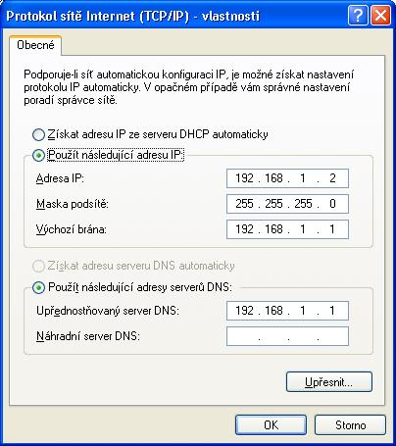
- SW nebo HW uzel, pomocí kterého se dostaneme ze segmentu naší sítě. Vetšinou má gateway více jak 1 síťové rozhraní(myšleno síť.kartu).
- Klienta sítě Novell Netware.
- Prefered server(spst1), prefered tree(spsttree), context(skola.cz), first drive(F)
